Музыка воды
Прекрасно слышать музыку воды!
Шум водопада, или горных рек,
Кто слышит прелесть водной красоты,
Наверное, счастливый человек.

Журчание лесного ручейка,
Своей прохладой путника зовёт,
Шуршит морская, пенная волна,
На побережье ласково влечёт.

А шёпот пруда вечером в тиши
У тихой заводи купанье лягушат,
Как шлёпают по лужам малыши,
Ребёнок почему - то лужам рад.

А как трещит зимой на реках лёд,
И снег хрустит, какой прекрасный звук!
И бульканье таинственных болот,
Невольно вызывающий испуг.

Со звоном капелька упала на карниз,
За ней вторая, наступил апрель,
И побежала быстро сверху - вниз
Сосулькой таящей весенняя капель.

На небе грозовые облака
Мы в ожидании на них глядим,
И вот воды шумящая стена,
За свежесть, мы грозу благодарим.

В колодце стареньком холодная вода,
Ты из ведёрочка ладошкой зачерпни,
Прозрачна словно чистая слеза,
Чуть слышно бьёт родник из - под земли.

Как много звуков дарит нам вода,
Нет времени, нам это замечать,
Но хочется, конечно, иногда,
Прислушаться и просто помолчать.

Надежда Лыкова

Консультация для родителей

«Музыка воды»

Реки, моря и океаны – звуки, благотворно влияющие на настроение человека. Составленная коллекция звуков природы для детей оказывает успокаивающее, расслабляющее действие, создаёт позитивный настрой.

Музыка природы для малышей с эффектом присутствия поможет перенестись на морское побережье, послушать щебет птиц, «разговоры» дельфинов и китов…

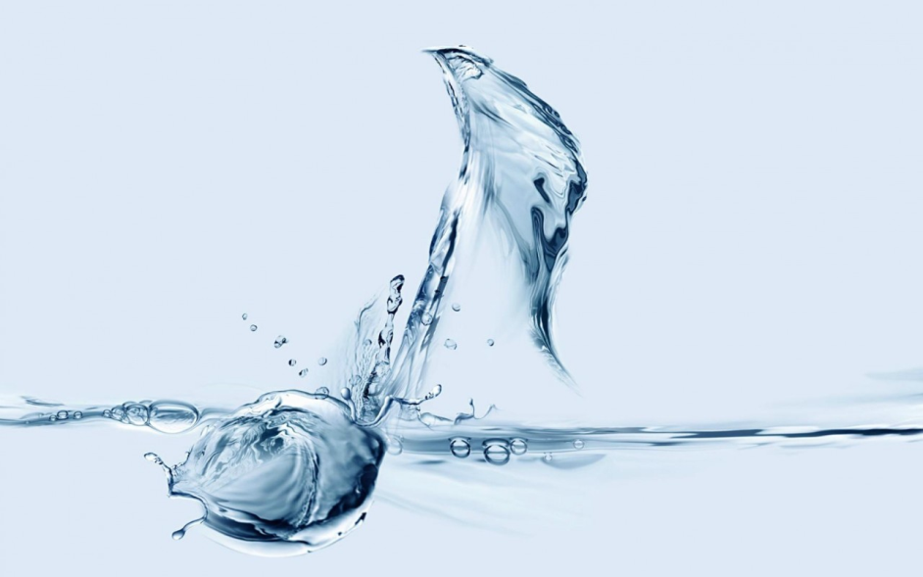
Мир звуков окружает ребенка с момента рождения (а вернее, он живет в нем еще до рождения). В безбрежном звуковом море музыкальные звуки особенно влекут детей, и нас следует помочь ребенку сделать верные шаги, чтобы музыка стала богатейшим достижением его жизни.

Постигая мир музыкальных звуков, ребенок учится слушать и слышать окружающий мир, учится выражать музыкальными звуками свои впечатления.

Ребенок не только слышит разные звуки, он различает их. Обычно малыши очень рано что-то мурлычат, напевают. Как правило, детям нравится красивое, выразительное чтение стихов, напевание песен. Малыши тянутся к звукам, к музыке. Давайте помогать им в этом!

Очень важно для развития слуха научить ребенка слышать звуки природы.
Вот такое постепенное приобщение ребенка к миру звуков должно дать его понимание того, что музыкальные звуки - это нечто близкое к нему, связанное с его окружением, с природой.

